Литературный кружок. Мигунова Ирина Владимировна.
Тема: «Е.Шварц «Сказка о потерянном времени». Дж.Харрис «Сказки дядюшки Римуса». Китайская народная сказка «Ребенок и мудрец».
Здравствуй дорогой друг!
Сейчас ты находишься на литературном кружке.
Выполни задания, которые тебе предлагаются.

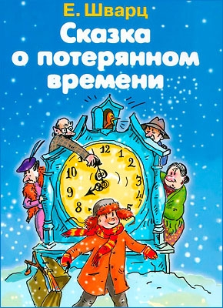
Прочитай произведение «Е.Шварц «Сказка о потерянном времени».
Для этого прейди по ссылке: http://books.rusf.ru/unzip/add-on/xussr_ty/shvare15.htm?1/2

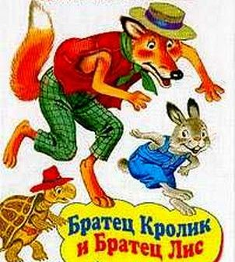

Прочитай произведение «Дж.Харрис «Сказки дядюшки Римуса».
Для этого прейди по ссылке: http://hobbitaniya.ru/harris/harris1.php

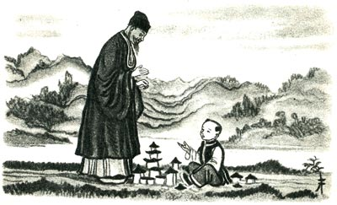
Прочитай произведение «Китайская народная сказка «Ребенок и мудрец».
Для этого прейди по ссылке: https://skazkibasni.com/rebenok-i-mudrec

